Trường THCS Bắc Cường: Sôi nổi nhiều hoạt động ý nghĩa nhân Kỷ niệm 41 năm Ngày Nhà giáo Việt Nam (20/11/1982 – 20/11/2023)
Trong không khí tưng bừng của cả nước hướng về ngày tri ân các thầy cô giáo - Nhà giáo Việt Nam(20/11/1982 – 20/11/2023), Trường Trung học cơ sở Bắc Cường, thành phố Lào Cai đã tổ chức nhiều hoạt động ý nghĩa.
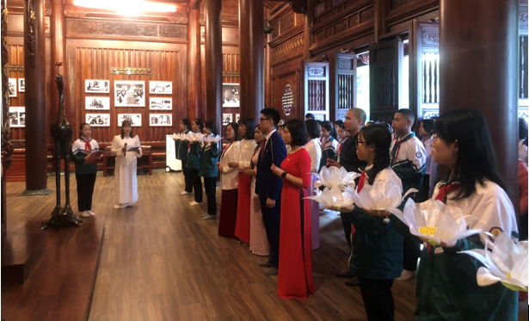
Thầy và trò tổ chức lễ dâng hương tại Khu tưởng niệm Chủ tịch Hồ Chí Minh.
Sáng sớm ngày 20/11, nhà trường đã tổ chứcbuổi lễ dâng hương tại Khu tưởng niệm Chủ tịch Hồ Chí Minh với sự tham gia của Ban giám hiệu, đại diện cha mẹ học sinh, Tổng phụ trách Đội, các tổ trưởng, giáo viên và những học sinh có thành tích xuất sắctrong đợt thi đua thứ nhấtcủa nhà trường. Trong không khí trang nghiêm, thành kính, với lòng biết ơn vô hạn, các thầy cô giáo và các em học sinh đã dâng hương, dâng hoa, dành phút mặc niệm tưởng nhớ công lao to lớn của Chủ tịch Hồ Chí Minh, người đã cống hiến, hy sinh trọn đời mình cho sự nghiệp giải phóng dân tộc, đấu tranh vì hòa bình và hạnh phúc của dân tộc Việt Nam. Thầy và trò trường Trung học cơ sở Bắc Cường cũng tự hứatrước anh linh của Bác sẽ quyết tâm phấn đấu đi theo con đường mà Bác đã lựa chọn, nguyện suốt đời học tập và làm theo tấm gương đạo đức của Người và phấn đấu thực hiện tốt nhiệm vụ năm học 2023-2024.
Cũng trong buổi sáng cùng ngày, cùng với hoạt động dâng hương, nhà trường đã tổ chức tổng kết phong trào thi đua đợt 1 và phát động phong trào thi đua đợt 2. Hoạt động vinh danh, trao thưởng những tập thể lớp, những học sinh tiêu biểu, có thành tích xuất sắc trong phong trào thi đua đợt 1 đã có tác dụng thúc đẩy tinh thần học tập và rèn luyện của các em học sinh trong thời gian sắp tới. Bên cạnh đó, nhà trường còn tổ chức hơn10 trò chơi hoạt động góc như: kéo co, đẩy gậy, nhảy bao bố, nhảy sạp,... Đặc biệt, trò chơi bịt mắt bắt vịt và góc nhảy hiện đại được học sinh vô cùng thích thú và tham gia vô cùng sôi nổi, nhiệt tình. Kết thúc buổi hoạt động, học sinh trở về lớp để tri ân các thầy cô giáo và nghe tuyên truyền về ngày pháp luật Việt Nam, bình đẳng giới nhằm nâng cao nhận thức về quyền lợi và trách nhiệm của người trẻ trong xã hội.
Có thể nói, thầy và trò trường THCS Bắc Cường đã tổ chức thành công một ngày kỷ niệm đáng nhớ. Các hoạt động dâng hương, tổng kết thi đua, trao thưởng và các trò chơi hoạt động góc đã tạo nên một không khí vui tươi và năng động, góp phần thắt chặt tình đoàn kết và tạo niềm tự hào trong tập thể nhà trường.Đồng thời, các hoạt động tuyên truyền về pháp luật và bình đẳng giới cũng đã đóng góp vào việc xây dựng một xã hội văn minh và công bằng. Đúng như tinh thần thầy Nguyễn Xuân Hường - Hiệu trưởng nhà trường, chia sẻ: “Chúng tôi tổ chức những hoạt động này để ghi nhận và tri ân sự đóng góp to lớn của các nhà giáo. Đồng thời, chúng tôi cũng mong muốn tạo ra một môi trường học tập và rèn luyện thân thiện, nơi mà học sinh có thể phát triển toàn diện không chỉ về kiến thức mà còn về nhân cách và phẩm chất”.
Các hoạt động kỷ niệm 41 năm Ngày Nhà giáo Việt Nam tại Trường THCS Bắc Cường đã tạo nên một không gian truyền cảm hứng và khích lệ cho tất cả học sinh và giáo viên. Đây cũng là dịp để mọi người nhìn lại những thành tựu đã đạt được và cùng nhau hướng đến những mục tiêu mới trong tương lai.
Tác giả: Ban truyền thông trường THCS Bắc Cường
MỘT SỐ HÌNH ẢNH CỦA BUỔI HOẠT ĐỘNG
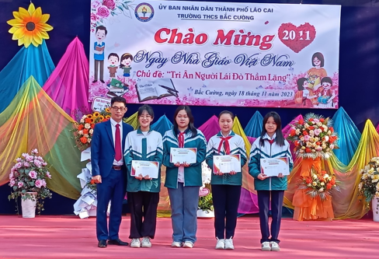
Thầy Nguyễn Xuân Hường – Hiệu trưởng nhà trường
trao giải thi văn nghệ cho các khối lớp

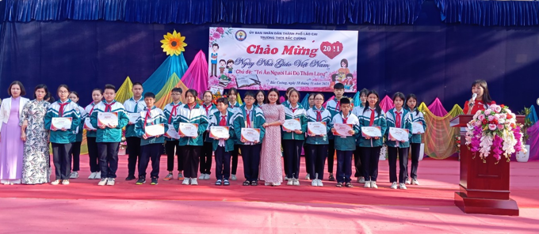
Các cô giáo trao thưởng cho các học sinh có thành tích xuất sắc
trong phong tròa thi đua đợt 1

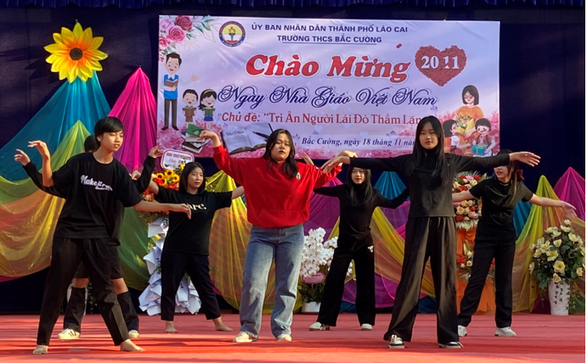
Góc nhảy hiện đại của HS trên sân trường
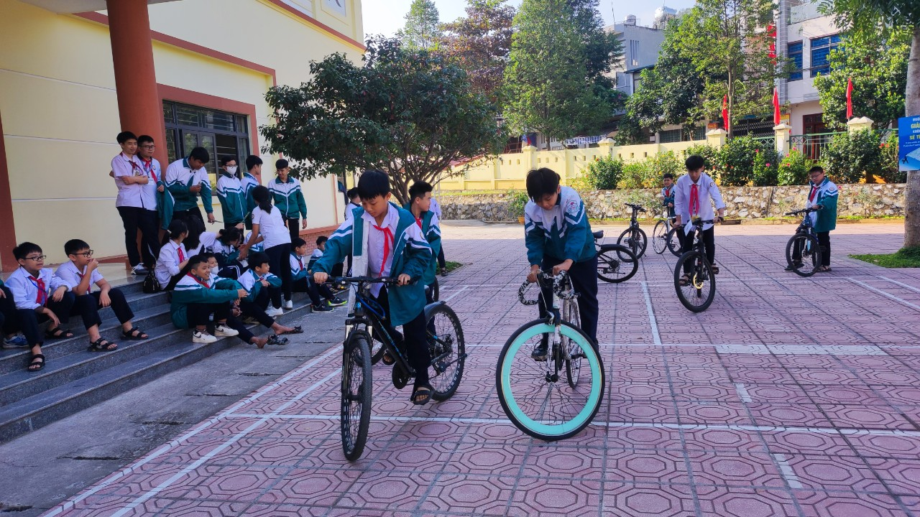
Học sinh hào hứng thi đi xe đạp chậm
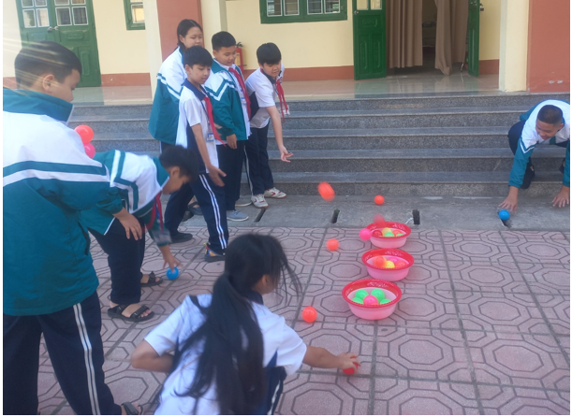
Học sinh lớp 6 thi ném bóng vào chậu
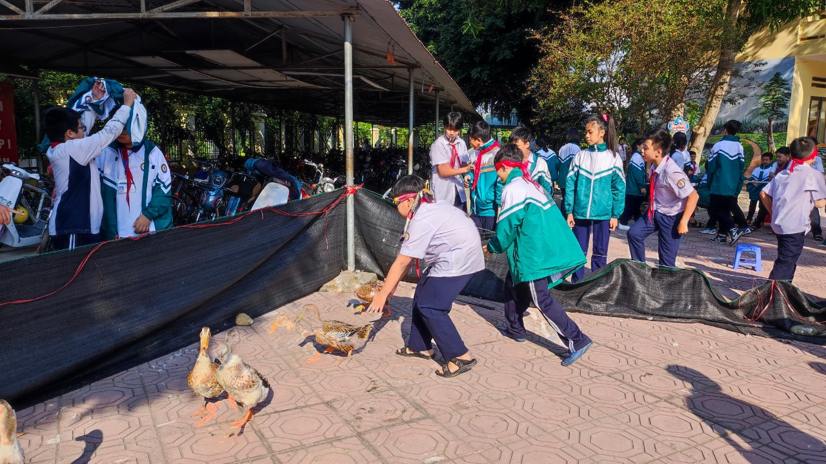
Học sinh chơi bịt mắt bắt vịt

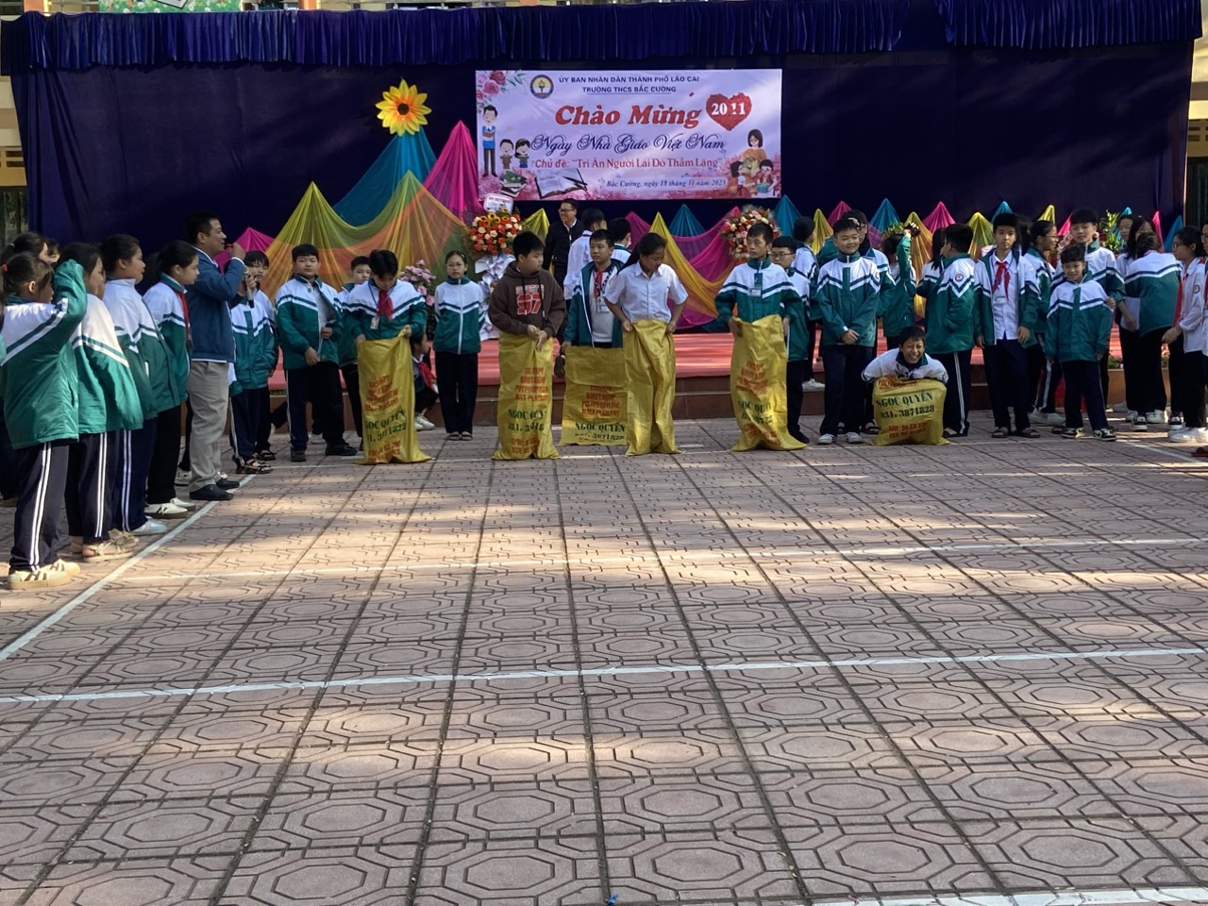
Học sinh hào hứng thi nhảy bao bố
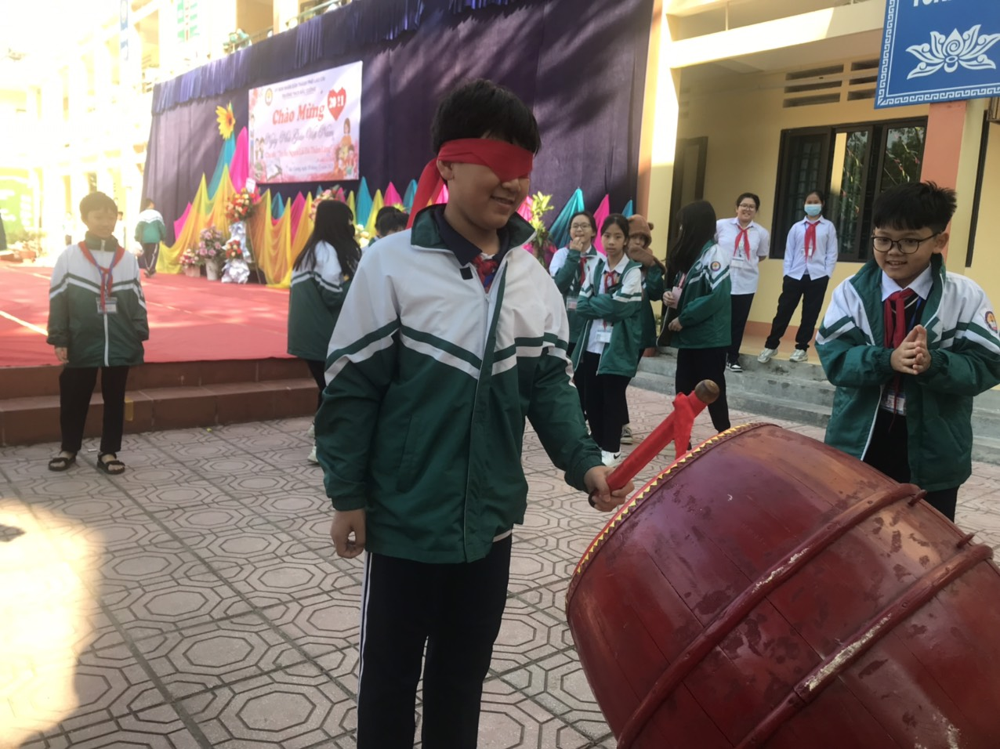
Học sinh chơi bịt mắt đánh trống
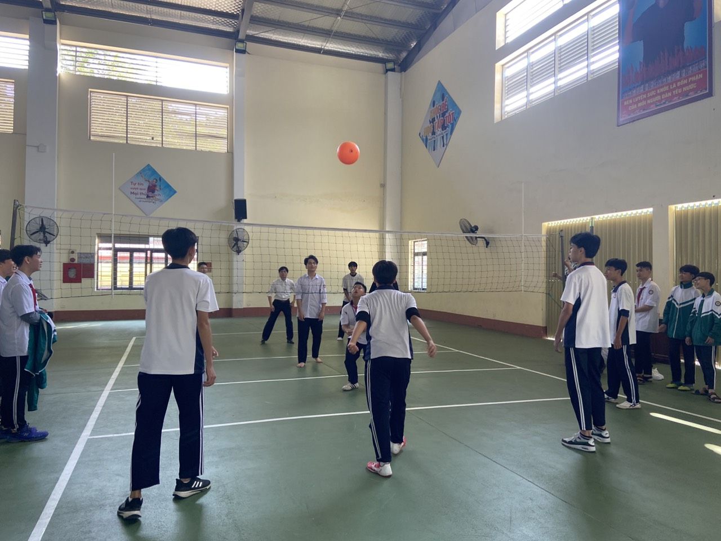
Học sinh thi đấu bóng truyền hơi

